Schéma de principe d’une sonotrode forme tulipe
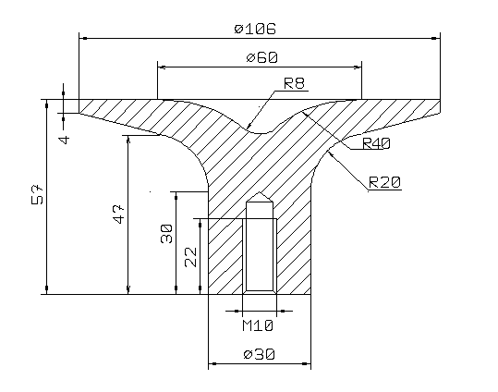

Schéma de principe d’une sonotrode molette

